硬件设置操作说明

【系统】→【硬件设置】→【串口设备】

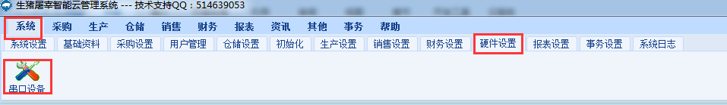

一 磅秤设置

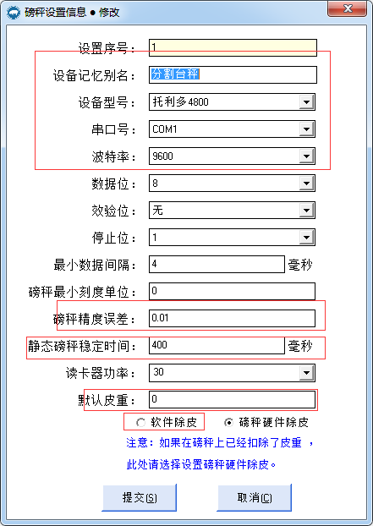

1. 设备记忆别名：输入名称
2. 设备型号：选择设备型号
3. 串口号：选择连接电脑的串口号
4. 波特率：设置磅秤的波特率（通过串口工具测试）。
5. 磅秤误差精度：磅秤的小数位
6. 静态磅秤稳定时间：磅秤重量显示时间，判断磅秤是否达到稳定值。
7. 软件除皮：通过软件自动减去皮重，需设置默认皮重。

二 扫描枪

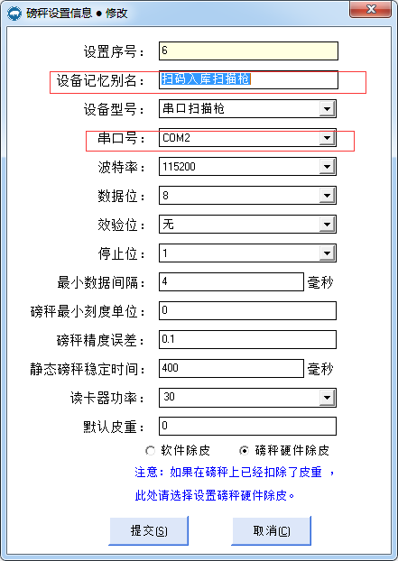

1. 设备记忆别名：输入名称
2. 串口号：选择连接电脑的串口号
3. 其他设置同上图。